**Федеральное государственное автономное образовательное**

**учреждение высшего образования**

**«Национальный исследовательский университет ИТМО»**

Факультет программной инженерии и компьютерной техники

Программирование

**Лабораторная работа №4**

Вариант: 287.4

**Студент**: Терёхин Никита Денисович

**Группа:** P3108

**Преподаватель**: Лисицина Василиса Васильевна

САНКТ-ПЕТЕРБУРГ

2023

Оглавление

Текст задания 3

Диаграмма классов: 3

Исходный код программы: 4

Результат работы программы: 4

Выводы по работе: 5

# Текст задания

**Описание предметной области, по которой должна быть построена объектная модель:**

# Диаграмма классов:

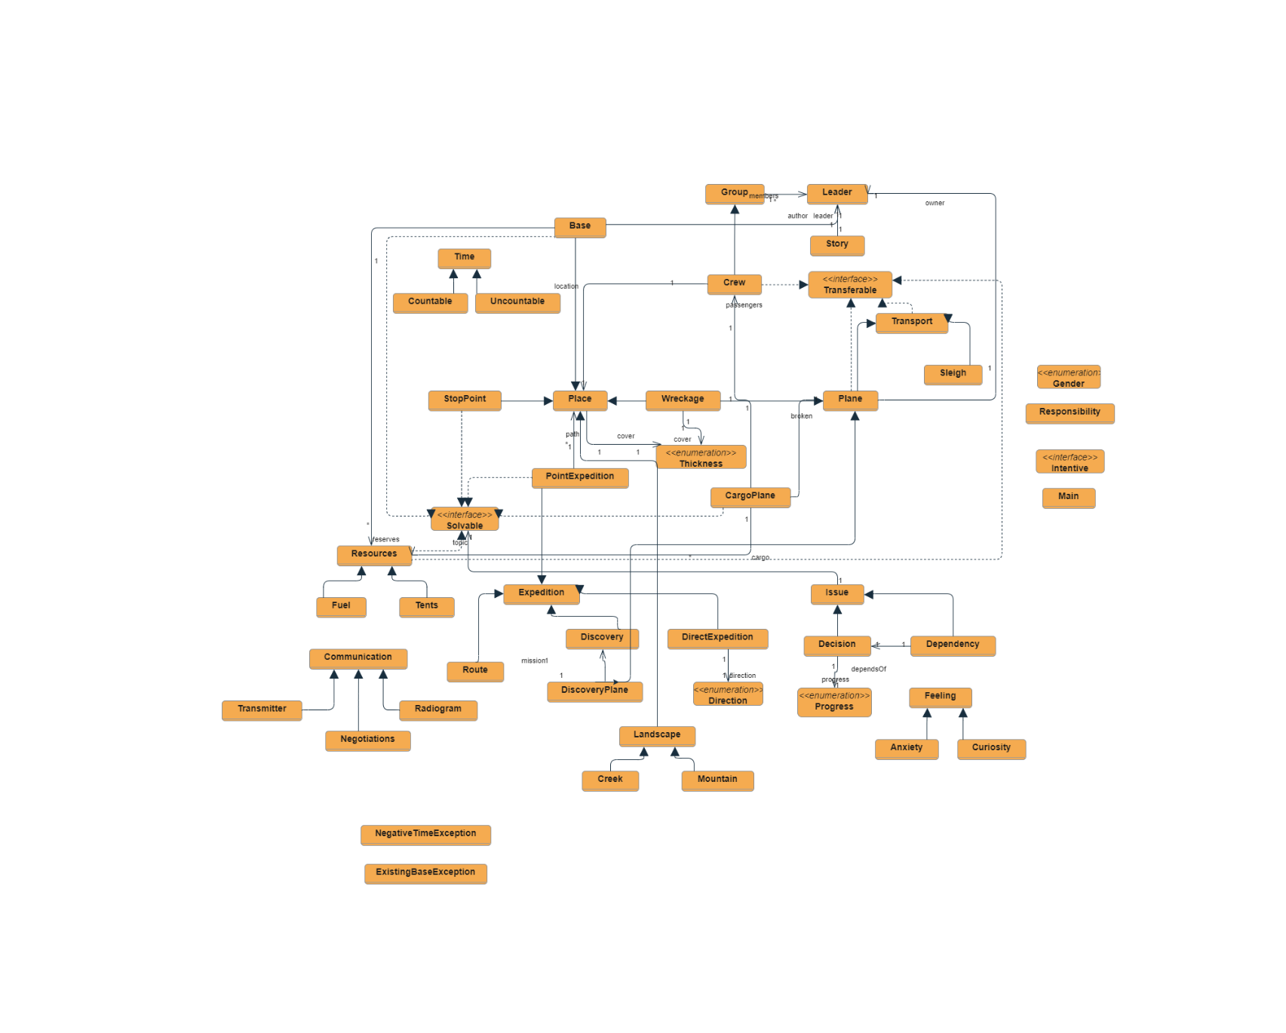

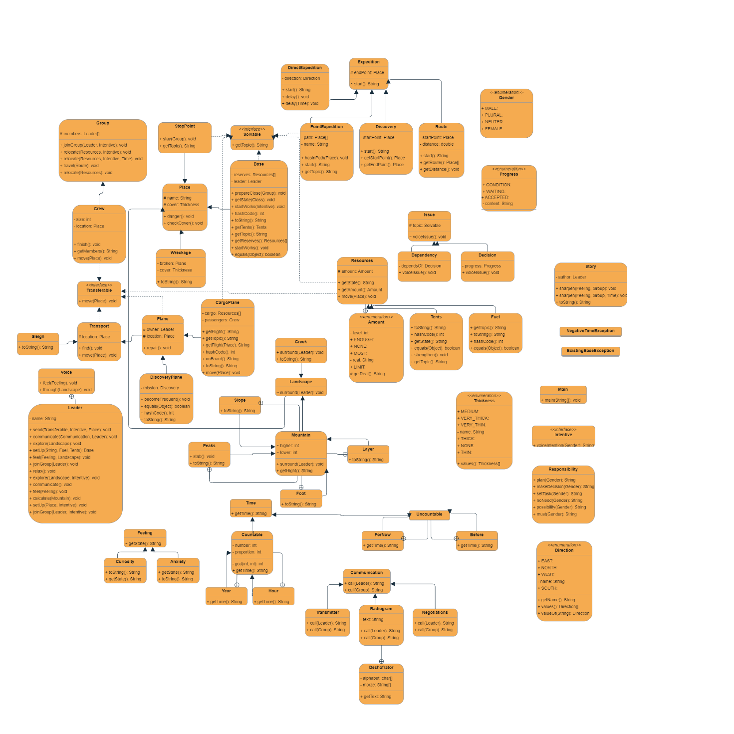

# Исходный код программы:

<https://github.com/ITerNik/ITMOshka/tree/Main/Programming/Lab_4>

# Результат работы программы:

Рассказы руководителя Лейк полчаса разжигают чувство любознательность руководителей Рассказчик и Пэбоди

Лейк планирует освоить местность: горы

Рассказчик планирует составить компанию руководителю Лейк

Лейк получил задание отправить Самолет руководителя Лейк на место: база Рассказчика

Рассказчик должен составить компанию руководителю Лейк

Прежде Рассказчик и Пэбоди решили переместить топливо на новое место

Лейк начал буровые работы на своей базе

Экспедиционный самолет руководителя Лейк стал разведывать более часто

Рассказчик решил отправить топливо на место: база Лейка

Лейк планирует разбить новую базу на месте: Подножие гор

Экспедиция в направлении Восток откладывается не менее чем на 1 год

Принято решение: Самолет руководителя Лейк летит на база Лейка, с Рассказчик и Пэбоди, а также 5 членов экспедиции на борту, а также с топливо в количестве: Как можно больше, палатки в количестве: Нет в грузовом отсеке

Вопрос о оставшемся топливе зависит от решения относительно Восточной экспедиции

Решение относительно Восточной экспедиции отложено на несколько дней

На база Лейка топливо в количестве: Достаточно

Вопрос о ресурсах на база "Южная" зависит от решения относительно Восточной экспедиции

Экспедиционный самолет руководителя Лейк должен отправиться в исследование от горы до залив Мак-Мердо

Рассказчик и Пэбоди подготавливают место: база Рассказчика к закрытию на более или менее длительный срок

Даже если решение относительно зимовки в Антарктике будет принято: путь до база "Аркхем" не заворачивает на база Рассказчика

Несколько палаток уже укреплены кубами плотного снега

Команда руководителя: Рассказчик решила докончить начатое

На база Лейка палатки в количестве: Достаточно

Рассказчик послал радиограмму руководителю Лейк с текстом:

черезсуткимыспэбодиготовывылететьаовоеместо

# Выводы по работе:

Выполняя данную лабораторную работу, я закрепил навыки создания логически правильно выстроенных объектных моделей. В процессе я научился работать со всеми видами локальных классов, понял их основные преимущества, условия наследования и особенности компиляции. Важным аспектом изучения стала обработка исключительных ситуаций, которая включает в себя знакомство со всеми видами исключений, а также правилами использования try-catch с ресурсами и без. Кроме того, полезным оказался механизм рефлексии, позволяющий отслеживать состояние программы в процессе ее выполнения.